Pressemitteilung
Sindelfingen, 09. Februar 2026
RAS Reinhardt Maschinenbau auf der DACH+HOLZ
Innovative Blechbearbeitung für Dach, Wand und Fassade
RAS Reinhardt Maschinenbau präsentiert sich auf der DACH+HOLZ als kompetenter Partner für Dachdecker, Spengler und Fassadenbauer. Im Mittelpunkt des Messeauftritts stehen praxisorientierte Maschinenlösungen, die auf Präzision, Flexibilität und Wirtschaftlichkeit im handwerklichen Alltag ausgelegt sind.
Gezeigt wird ein kompaktes und leistungsstarkes Maschinenportfolio für die Blechbearbeitung im Handwerk, unter anderem mit dem EasyFormer sowie einer Sickenmaschine 11.35. Als besondere Highlights stellt RAS zwei Messeneuheiten vor, die gezielt auf die Anforderungen moderner Blechbearbeitung abgestimmt sind: die PRIMEcut in einer neuen 4-Meter-Ausführung sowie die TURBO2plus Compact mit neuer XXL-Biegewange.
Mit der überarbeiteten PRIMEcut und der Ergänzung einer 4-Meter-Variante erweitert RAS sein Scherensortiment um eine leistungsstarke Lösung für die Bearbeitung großformatiger Bleche. Die Maschine steht für präzise Schnittergebnisse, hohen Bedienkomfort und materialschonende Verarbeitung. Der Pop-up Niederhalter verhindert leichte Knickspuren auf empfindlichen Oberflächen und unterstützt eine besonders schonende Bearbeitung des Materials.
Die TURBO2plus Compact überzeugt insbesondere durch ihre weiterentwickelte Biegetechnik. Die neue XXL-Biegewange bietet einen extragroßen Freibereich von 5 mm hinter der Biegelinie, wodurch zusätzliche Flexibilität bei komplexen Bauteilgeometrien entsteht. Ergänzt wird das Konzept durch das 14 mm Crown Tool mit einstellbarer Bombierung, das gleichmäßige und hochwertige Biegeergebnisse über die gesamte Arbeitslänge ermöglicht, ideal für Anwendungen an Dach- und Wandbauteilen.
Maschine und Software für einen durchgängigen Workflow
Ergänzt wird das Maschinenkonzept durch die Bendex Software, die eine einfache, intuitive Programmierung der Biegeabläufe ermöglicht. Gerade im Handwerk unterstützt Bendex den Anwender bei der effizienten Erstellung und Verwaltung von Biegeprogrammen und sorgt für einen durchgängigen, sicheren Workflow, von der Zeichnung bis zum fertigen Bauteil.
(2.030 Zeichen inkl. Leerzeichen)

Über RAS:
RAS Reinhardt Maschinenbau GmbH zählt zu den weltweit führenden Anbietern von innovativen Maschinen für die Blechbearbeitung. Mit seinem Sitz in Sindelfingen steht das Unternehmen seit über 85 Jahren für höchste Qualität und technische Präzision Made in Germany. Das breite Portfolio umfasst Schwenkbiegemaschinen, Schwingschnittscheren, Umformmaschinen sowie automatisierte und maßgeschneiderte Fertigungslösungen für unterschiedlichste Industrien weltweit. Mit einem starken Fokus auf Qualität, Zuverlässigkeit und technologische Innovation liefert RAS Lösungen, die den höchsten Anforderungen gerecht werden.
(611 Zeichen inkl. Leerzeichen)

Deeplinks:
www.ras-online.de/
www.ras-online.de/schneiden/primecut/
www.ras-online.de/produkte/biegen/turbo2plus-compact/

Bildmaterial:
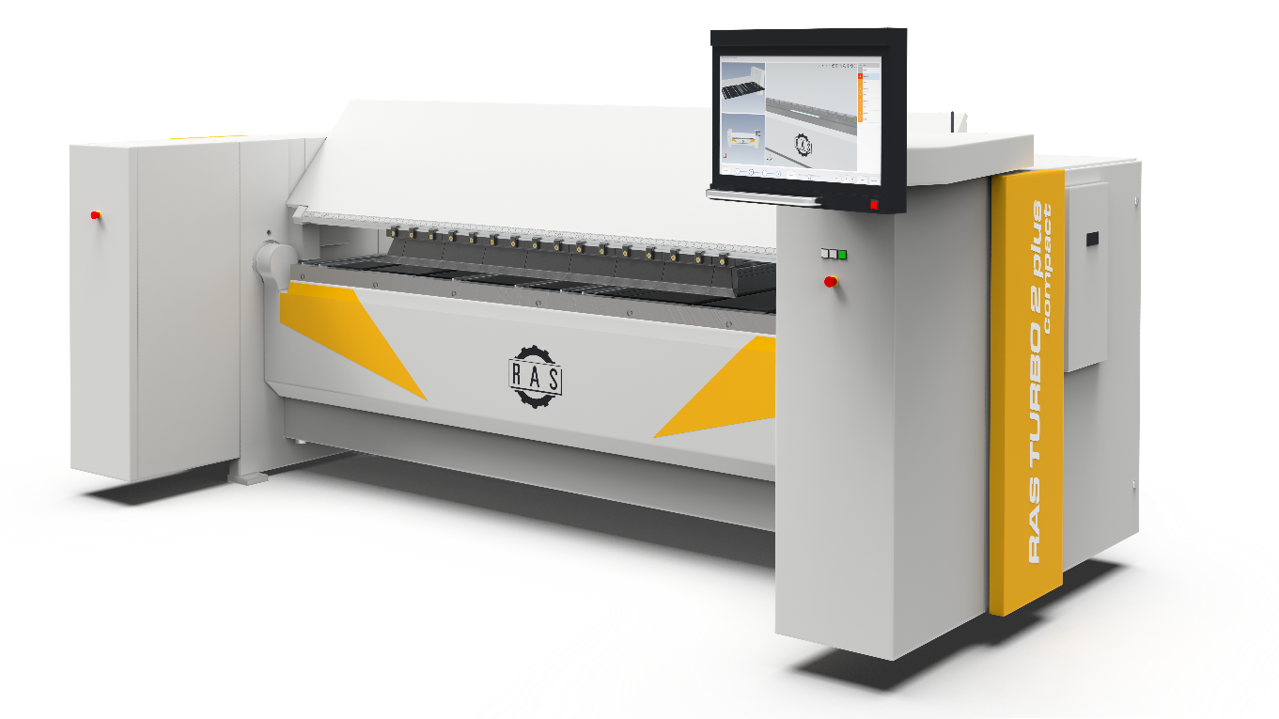
Bild 1: Die Schwenkbiegemaschine von RAS mit neuer XXL-Biegewange und 5mm Freibereich hinter Biegelinie
Quelle: RAS Reinhardt Maschinenbau GmbH
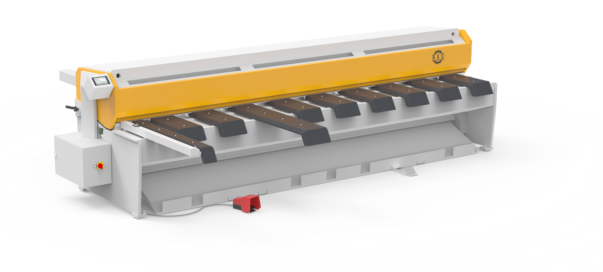
Bild 2: Die Blechschere von RAS jetzt auch in 4-Meter-Ausführung. Präzise Schnittergebnisse, materialschonendes Arbeiten und Pop-up Niederhalter für weniger Kratzer.
Quelle: RAS Reinhardt Maschinenbau GmbH

Kontakt für die Leser:
RAS Reinhardt Maschinenbau GmbH
Richard-Wagner-Str. 4-10
71065 Sindelfingen
Deutschland

+49-7031-863-0
Sales@RAS-online.de
www.RAS-online.de

Pressekontakt:
Romina Klingler
Marketing Managerin
klr@ras-online.de
+49-7031-863-171
RAS Reinhardt Maschinenbau GmbH
Richard-Wagner-Str. 4-10
71065 Sindelfingen

